AMIGOS DE INHARRIME ESPAÑA (AIE)
Sede social: C/ Oporto 12, 7ºC, 36201 Vigo (Pontevedra)
CIF: G27710540
e-mail: aie@amigosdeinharrime.es
www.amigosdeinharrime.es

Actualización Marzo 2022

Durante el año 2021, a causa de la pandemia y los confinamientos que limitaron a todos los países a causa del Covid 19, nos vimos obligados a mantener nuestras actividades en funcionamiento gracias a la colaboración de las hermanas del Centro Laura Vicuña en Inharrime, a la espera de la llegada del/la siguiente voluntario/a. Conociendo cual era la situación sanitaria del país fuimos cautos antes de enviar un voluntario en el terreno. A finales del 2021 organizamos el proceso de selección para poder tener un miembro de la Asociación en el campo y recuperar el seguimiento de los proyectos sobre el terreno ya a principios del 2022.

Así, desde marzo de 2022 nuestra nueva voluntaria a largo plazo Anna está a cargo del seguimiento de los proyectos activos, y reactivando las redes de colaboración con las entidades con las que mantenemos un vínculo de trabajo. Además, las tareas de la voluntaria incluyen el desarrollo de proyectos, trasladando información de cada uno de ellos, justificando las entregas y potenciando la autogestión.

A continuación, se presenta la información actualizada de los proyectos financiados gracias a las contribuciones de la Asociación Hora de Ayudar durante 2021 y el inicio de 2022. El total aportado por HdA durante 2021 a estos programas ascendió a 10.000€, recibidos en 2 transferencias. El total de gasto justificado a continuación asciende a 11.818 €, como se recoge en el Excel y las facturas aportadas.

Como siempre, desde los Amigos de Inharrime agradecemos de corazón a Hora de Ayudar su apoyo constante en nuestra labor a favor de los más vulnerables en Mozambique.

Leite para Crianças

Programa dirigido a las a los bebés que están en riesgo de desnutrición por causa de dificultades para que la madre pueda amamantarlos. La gran mayoría de situaciones de necesidad en la que nos encontramos son debidos a la imposibilidad de acceso a la leche materna y vienen derivados del departamento sanitario local para recibir leche artificial para alimentar a su hijo. Las causas pueden ser por desnutrición, imposibilidad de alimentar a más de un bebé, fallecimiento de la madre y dificultad a cubrir sus necesidades básicas de ingesta, entre otras.
El programa cubre el periodo de maternidad del bebé con leche de substitución de los 0 a 6 meses, hasta su recuperación. Los casos son derivados de los centros de acción sanitaria del distrito, justificando la necesidad vital del bebé y la madre.
En la actualidad tenemos en activo 4 bebés que reciben leche en Inharrime, donde se entregan en el Centro Laura Vicuña, y 2 bebés que reciben la ayuda de leche en Moatize, provincia de Tete. El coste del suministro en 2021 fue de 82.150 MT (1.174 €).

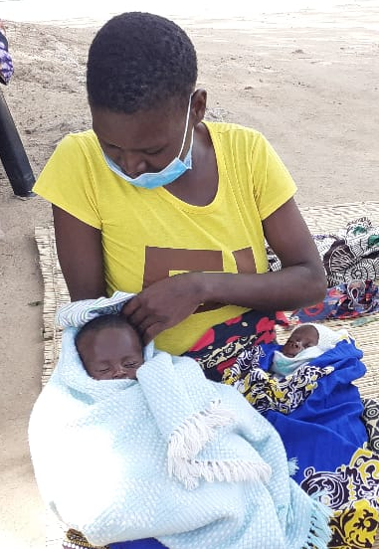

Educación / Pupitres para todos:
El programa de entrega de pupitres, producidos localmente, a escuelas en áreas empobrecidas del rural de Inharrime estuvo detenido en 2021. La falta de volunturario de AIE sobre el terreno, debido a la pandemia de COVID19, impidió realizar la identificación de nuevas aulas sin equipamiento.
Por otro lado, para mantener el apoyo a las actividades educativas, se lanzaron dos actividades alternativas de gran impacto:

Bibliotecaria en CLV

Este programa forma parte de un espacio donde los niños/as aprenden a conectar con la lectura, conocer los libros y adquirir hábitos de comprensión a partir de actividades donde poder conectar con el lenguaje. Basándonos en el pilar fundamental sobre la educación y aprendizaje como un rumbo a fomentar los hábitos diarios de los niños/as de la escuela primaria.

La Escuela de primaria de Laura Vicuña fue pionera en tener la primera biblioteca para la infancia en Inharrime, y sigue siendo importante seguir apoyando sus actividades para que sirva de modelo.

Consideramos que tener una persona responsable de este espacio es necesario, y hace un enorme bien a la escuela. Posibilita el hacerles partícipes del cuidado del material, aprender a mantener un orden, y fomentar la creatividad para su crecimiento y educación. Es por eso, que un año más financiamos el sueldo de la bibliotecaria para seguir con este espacio infantil que da vida a los más pequeños; dando soporte tanto a nivel de lectura como en el programa de actividades grupales, motivacionales y diversión educativa.

En 2020 y 2021 cooperamos con la biblioteca para tener una bibliotecaria de lunes a viernes con un sueldo anual de 33.000MT (unos 471€). Este año 2022 seguimos contribuyendo con el proyecto valorando la necesidad y funciones que ejerce en la escuela, y e impacto positivo a los niños/as en esta edad clave para su formación.

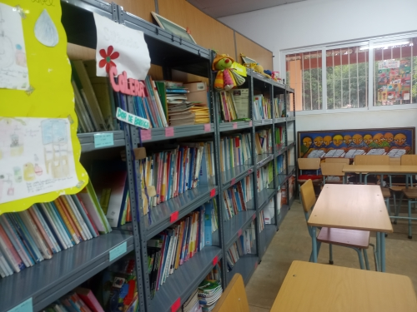
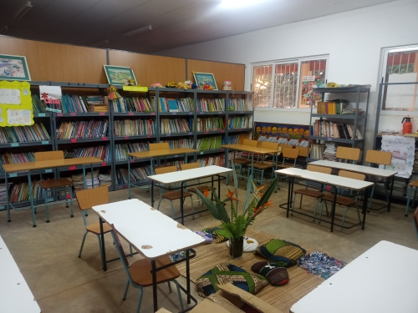

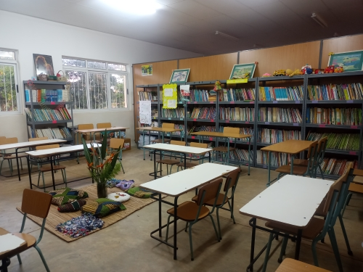

Pao para Todos en Moatize

Programa dirigido a los niños y niñas que estudian en las escuelas de Moatize, provincia de Tete. Se distribuye pan a cada alumno para poder seguir la jornada alimentados, con más motivación, concentración y alegría para aprender en las aulas. Es un proyecto que queremos mantener y ampliar en varias escuelas, proyectando una base alimentaria más fuerte.

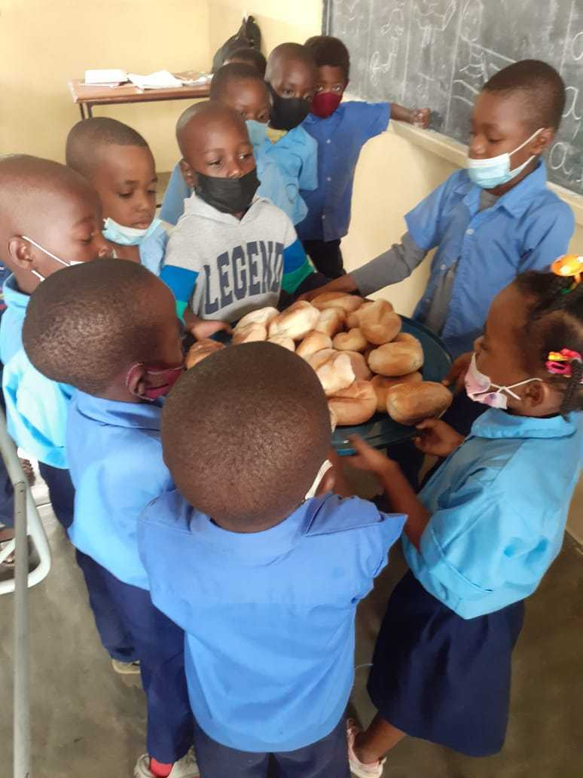

Contribuimos en la distribución de pan durante el período lectivo de 2021 en la Escuela Vera Occhiena en Moatize (802 alumnos) con un total de 4.430 €, y 3.171,53 € para este año 2022. Este año ampliaremos el programa al orfanato de Changara, cerca de Moatize.
El agua potable es una necesidad básica. Durante el año 2021 en Moatize sufrieron varios robos en la escuela, entre ellos el de la bomba de agua. La escuela es un pilar para toda la comunidad, y por ello, además de asegurar las condiciones sanitarias de la misma, colaboramos con la aportación de 1.000€ para poder comprar una bomba nueva.

- Programa albinismo

Es un programa destina a apoyar al colectivo vulnerable de las personas con Albinismo en Mozambique. Trabajamos en dos vertientes: la primera es la formación e información al colectivo de Albinos en la provincia donde trabajamos. Son muchas familias que desconocen los riesgos sanitarios que una persona con albinismo puede sufrir sin una adecuada prevención y tratamiento de la piel. Por este motivo nuestro objetivo es facilitar esta información de manera práctica para que ellos mismos sean autosuficientes y se autoprotejan para evitar problemáticas serias como el cáncer de piel.
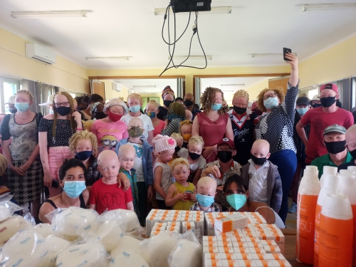

La segunda vertiente facilita el acceso a las cremas protectoras, ya que el déficit económico de las familias y su precio en Mozambique dificultan el acceso a este material clave para su salud. Además de las cremas, el programa también suministra gafas de sol, gorras, camisetas, etc.

Durante el 2021 se realizaron 3 encuentros presenciales en Inhambane, y la distribución de cremas protectoras en Inharrime. Se invirtió un total de 74.200MT (1.068€)

Este marzo del 2022 se hizo el primer encuentro del programa PDA, se distribuyeron 184 cremas y 120 gafas de sol. Los asistentes en gran parte eran de la provincia de Inhamanbane y Maxixe. Se ha constatado un aumento significativo de asistencia y del número de personas albinas registradas.

Seguimos trabajando para crear una red social y de entidades que trabajan por la protección de las personas con albinismo, y así cubrir las necesidades de un colectivo que cada vez es más vulnerable.

